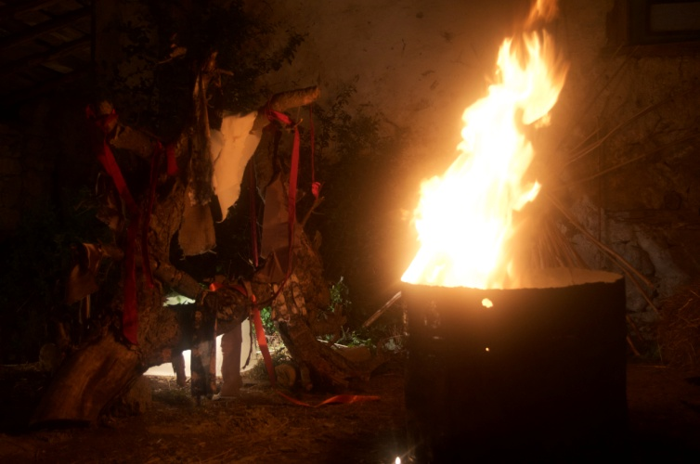

Afiş Hazır, Vizyon Bekleniyor
“fark etmez, cinlerle insanlar bir arada yaşarlar zaten!”

Korku filmi severlerin ve sinema izleyicilerinin merakla beklediği “Azap” filminin afişi çıktı. Film vizyonu bekliyor.

Aralık ayında vizyona girecek olan “Azap” filminin afişi çıktı. Düğüm ve düğün temalı afişte, üç harflileri rahatsız ettikleri için kendilerini onların aleminde sıkışmış bulup çıkış arayanlar vurgulanıyor.

“Azap”, Türk korku sinemasında “cin düğünü” konusu üzerine çekilmiş ilk film. Konusu ve drama yaklaşımı nedeniyle hakkında çok konuşulacak “Azap” için yönetmenler; “aslında aynı dünya üzerinde, farklı boyutlarda bir arada yaşadığımızı anlatmak asıl derdimiz.” diyorlar.

Fragmanı çok yakında paylaşılacak olan “Azap” filmi ile ilk uzun metraj deneyimini başrol olarak yaşayan İrem Deniz, “Cin ve büyü hikâyeleri kültürümüzde var ve o yüzden ilgi çekiyor haliyle. Bu gibi hikâyelerin korku-gerilim için de çok iyi malzeme verdiği bir gerçek.” dedi.

İkinci uzun metraj yönetmenliğini yapan Dilek Keser ve Ulaş Güneş Kacargil’in çektiği ve yapımcılığını Selim Ünel’in gerçekleştirdiği Azap, MC Film Dağıtım dağıtımıyla yakında vizyonda.

Filmin Adı Azap
Yönetmen Dilek Keser & Ulaş Güneş Kacargil
Senaryo Dilek Keser & Ulaş Güneş Kacargil
Görüntü Yönetmeni: İlker Berke
Müzik Seçil Akın
FX Efekt CGI Abdullah Ercan
FX Make Up Artist Arzu Yurter
Oyuncular İrem Deniz, Ayşe Selen, Dilşah Demir, Ayşin Yeşim Çapanoğlu, Sonya Dicle Akbaş
Yapımcı Selim Ünel
Ortak Yapımcılar Didem Baylan, Arda Mehter
Tür Korku/Gerilim
Yapım Yılı 2015
Yapım Şirketi Don Kişot Yapım
Dağıtımcı MC Film Dağıtım

Facebook https://facebook.com/Azap2015
Instagram https://instagram.com/azapfilmi
Twitter https://twitter.com/azapfilmi
Youtube https://www.youtube.com/channel/UCxvJK4qOL4naAKp-x43OqVA

